TIÊU CHUẨN QUỐC GIA
TCVN 9145:2012
CÔNG TRÌNH THUỶ LỢI - QUY TRÌNH TÍNH TOÁN ĐƯỜNG ỐNG DẪN BẦNG THÉP
Hydraulic structures - Calculation of steel pipelines process
Lời nói đầu
TCVN 9145:2012 được chuyển đổi từ 14 TCN 34 - 85 (HD. TL - E-l-77) - Hướng dẫn tính toán các đường ống dẫn bằng thép các công dụng khác nhau theo quy định tại khoản 1 Điều 69 của Luật Tiêu chuẩn và Quy chuẩn kỹ thuật và điểm a khoản 1 Điều 7 Nghị định số 127/2007/NĐ-CP ngày 1/8/2007 của Chính phủ quy định chi tiết thi hành một số điều của Luật Tiêu chuẩn và Quy chuẩn kỹ thuật.
TCVN 9145:2012 do Viện Khoa học thuỷ lợi Việt Nam biên soạn, Bộ Nông nghiệp và Phát triển Nông thôn đề nghị, Tổng cục Tiêu chuẩn Đo lường Chất lượng thẩm định, Bộ Khoa học và Công nghệ công bố.

CÔNG TRÌNH THUỶ LỢI - QUY TRÌNH TÍNH TOÁN ĐƯỜNG ỐNG DẪN BẦNG THÉP
Hydraulic structures - Calculation of steel pipelines process
1. Phạm vi áp dụng
1.1. Tiêu chuẩn này được sử dụng để tính toán thiết kế, lắp đặt các đường ống dẫn bằng thép có các công dụng khác nhau như các đường ống dẫn nước công trình thủy lợi, thủy điện, đường ống dẫn hơi, dẫn các chất lỏng, nước và chất khí có các tính chất hóa - lý khác nhau, bao gồm:
1) Các mạng đường ống dẫn bên ngoài và bên trong của hệ thống cấp nước uống và sinh hoạt, nước phòng hỏa, nước tưới (có áp, không áp và áp lực thấp);
2) Các mạng đường ống dẫn công nghệ, dẫn nước kỹ thuật của các nhà máy, xí nghiệp công nghiệp;
3) Các hệ thống cung cấp nước nóng;
4) Các đường ống dẫn, mạng ống dẫn nước và dẫn hơi;
5) Các hệ thống cung cấp hơi, v.v...
1.2. Tiêu chuẩn này không áp dụng để tính toán:
1) Các ống dẫn của nhà máy nhiệt điện;
2) Các ống dẫn công nghệ, dẫn kỹ thuật làm việc có chân không hoặc chịu các tác dụng động lực của sản phẩm được vận chuyển ở trong đường ống;
3) Các ống dẫn khí axetylen, ống dẫn khí ôxy;
4) Các ống dẫn hơi nước và nước nóng có yêu cầu đặc biệt về kỹ thuật và an toàn;
5) Các ống dẫn trong các chi tiết máy công cụ, tổ hợp máy công cụ riêng (ống dẫn trong các giếng khai thác mỏ, ống dẫn trong thiết bị nguyên tử, thiết bị công nghiệp di động,...).
1.3. Đối với đường ống áp lực lắp đặt lộ thiên trong các công trình thủy lợi, thủy điện cần tham khảo thêm TCVN 8636:2011.
2. Tài liệu viện dẫn
Các tài liệu viện dẫn sau đây là rất cần thiết khi áp dụng tiêu chuẩn này. Đối với các tài liệu viện dẫn ghi năm công bố thì áp dụng bản được nêu. Đối với các tài liệu viện dẫn không ghi năm công bố thì áp dụng phiên bản mới nhất, bao gồm cả các bản sửa đổi, bổ sung (nếu có).
TCVN 1765:1975, Thép các bon kết cấu thông thường - Mác thép và yêu cầu kỹ thuật;
TCVN 1766:1975, Thép các bon kết cấu chất lượng tốt - Mác thép và yêu cầu kỹ thuật;
TCVN 3104:1979, Thép kết cấu hợp kim thắp - Mác, yêu cầu kỹ thuật;
TCVN 8636:2011, Công trình thủy lợi - Đường ống áp lực bằng thép - Yêu cầu kỹ thuật trong thiết kế, chế tạo và lắp đặt.
3. Một số chỉ dẫn chung
3.1. Tính toán các ống dẫn bằng thép theo các trạng thái giới hạn bao gồm:
a) Theo trạng thái giới hạn thứ nhất (về cường độ và ổn định). Tính toán trên cơ sở tải trọng và lực tác dụng, yêu cầu xuất phát từ mục tiêu, nhiệm vụ của đường ống để đảm bảo cường độ, tính ổn định;
b) Theo trạng thái giới hạn thứ hai (về biến dạng): đối các ống dẫn mà trị số biến dạng có thể hạn chế và ảnh hưởng nhiều đến khả năng sử dụng của đường ống. Trạng thái giới hạn thứ hai ở đây được hiểu là ngoài tính toán đường ống theo trạng thái giới hạn thứ nhất cần xem xét, kiểm tra thêm ứng với các điều kiện khai thác, vận hành có thể xảy ra.
3.2. Tính toán theo trạng thái giới hạn thứ nhất, bao gồm:
- Tính toán xác định chiều dày của thành ống, các ống nối ba chạc, ống nối chuyển tiếp ống cút và nắp ống;
- Tính toán xác định nhịp cho phép các đường ống dẫn (có xét đến các trường hợp nêu ở khoản b điều 2.1) và có tính đến sự co dãn của vật liệu thép sử dụng để làm ống.
3.3. Khi tính toán các đường dẫn ống dẫn bằng thép được xây dựng trong điều kiện đất lún sụt đất nở, trong các vùng đất không nguyên thổ các khu vực không ổn định về mặt địa chất (trên đó đã có hoặc có thể xảy ra hiện tượng trượt các xtơ) và trong các điều kiện đặc biệt khác, phải xét đến các yêu cầu bổ sung đã nêu trong các tài liệu quy định tương ứng.
3.4. Tuỳ theo các yêu cầu chịu áp lực, nhiệt độ, loại chất chuyển tải trong ống, điều kiện quản lý vận hành, môi trường... mà các nhà thiết kế phải tuân thủ theo các chỉ dẫn sử dụng sản phẩm của các nhà chế tạo ống thép cho các sản phẩm cụ thể.
3.5. Khi thiết kế, lựa chọn ống thép sản xuất hàng loạt cần tham khảo catalo hướng dẫn sử dụng của nhà chế tạo.
4. Các đặc trưng tính toán của vật liệu thép chế tạo ống
4.1. Đối với các đường ống dẫn thép có công dụng khác nhau phải sử dụng các ống hàn điện và ống không có mối hàn chế tạo bằng các loại thép được đăng ký chất lượng và quy cách chính thức theo tiêu chuẩn chất lượng công bố của của nhà máy hoặc của các hãng chế tạo. Việc lựa chọn vật liệu khi thiết kế, tính toán đường ống thép phải căn cứ vào kết quả tính toán yêu cầu chịu lực, nhiệm vụ để lựa chọn các sản phẩm ống thép cho phù hợp theo catalo hướng dẫn sử dụng và công dụng ống thép do nhà chế tạo xác nhận.
4.2. Việc lựa chọn ống phải được tiến hành theo các yêu cầu của các tài liệu quy định và kỹ thuật, có xét tới công dụng của các đường dẫn ống đang được thiết kế, các đặc trưng của sản phẩm phải vận chuyển và các điều kiện vận hành của sản phẩm chuyển tải bên trong ống.
4.3. Sức bền tính toán R₁ (đơn vị MPa) của vật liệu chế tạo ống và các chi tiết nối ống được xác định theo công thức:
R₁= R₁^{TC} . K₁ . m₁ . m₂ (1)
Sức bền tính toán R₂ (đơn vị MPa) của vật liệu chế tạo ống và các chi tiết nối ống được xác định theo công thức (2):
R₂= R₂^{TC} . k₂ . m₂ . m₃ (2)
Trong đó
R₁^{TC}: Sức bền tiêu chuẩn bằng trị số nhỏ nhất của sức bền kéo đứt tạm thời của vật liệu chế tạo ống và các mối hàn, lấy theo tiêu chuẩn vật liệu của các loại ống sử dụng tương ứng, MPa;
R₂^{TC} : Sức bền tiêu chuẩn bằng trị số nhỏ nhất của giới hạn chảy khi kéo, nén và uốn của vật liệu chế tạo ống và các mối hàn, lấy theo các tiêu chuẩn vật liệu của các loại ống sử dụng tương ứng, MPa;
K₁, k₂ : Hệ số đồng nhất của vật liệu sử dụng làm ống và các mối hàn được lấy theo bảng 1;
m₁: Hệ số điều kiện làm việc của vật liệu khi kéo đứt ống được lấy theo bảng 1;
m₂: Hệ số điều kiện làm việc của ống dẫn được lấy theo bảng 1.
m₃ : Hệ số điều kiện làm việc của vật liệu ống trong điều kiện nhiệt độ cao lấy theo bảng 2 tùy thuộc vào mác thép (cường độ thép chế tạo ống) và nhiệt độ làm việc của ống dẫn.
Bảng 1 - Các trị số của hồ sơ K1, k2, m1 và m2
TT | Tên gọi, mô tả điều kiện làm việc, vật liệu | Kỷ hiệu hệ số | Trị số
1 | Hệ số đồng nhất khi kéo đứt thép trong các trường hợp:
 | - Đối với các ống không có mối hàn chế tạo bằng thép các bon và thép không gỉ; và đối với các ống hàn bằng thép hợp kim thấp không tiêu chuẩn | K₁ | 0,80
 | - Đối với các ống hàn bằng thép các bon, thép không gỉ và đối với các ống hàn bằng thép hợp kim thấp tiêu chuẩn | K₁ | 0,85
2 | Hệ số đồng nhất của ống được chế tạo bằng thép:
 | - Hợp kim thấp và không gỉ | k₂ | 0,85
 | - Thép các bon | k₂ | 0,90
3 | Hệ số điều kiện làm việc của vật liệu khi kéo đứt ống | m₂ | 0,80
4 | Hệ số điều kiện làm việc của ống dẫn dùng để vận chuyển các loại chất:
 | - Các khí độc, khí nóng, khí dễ nổ và bị hóa lỏng | m₂ | 0,60
 | - Các khí trơ (không khí, hơi nước, v.v...) hoặc chất lỏng độc, chất lỏng dễ nổ và chất lỏng nóng | m₂ | 0,75
 | - Các chất lỏng trơ | m₂ | 0,90
Bảng 2 - Các trị số của hệ số m₃
TT | Các ống bằng thép có mác (hay cường độ)^{(*)} | Hệ số m₃ theo nhiệt độ làm việc trong ống dẫn (°C)
TT | Các ống bằng thép có mác (hay cường độ)^{(*)} | từ -70 đến - 40 | từ -39 đến -100 | 250 | 430
1 | Bằng thép các bon nhóm A và B theo $Γ$OCT.380 – 60^{(**)} có mác thép với số thứ tự 2; 3; 4; Thép các bon kết cấu thông thường theo TCVN 1765 :1975 | - | 1 | 0,85 | 0,75
2 | Bằng thép các bon kết cấu chất lượng cao nhóm 1 theo $Γ$OCT.1050-60*có mác thép với số thứ tự 10; 15; 20; Thép các bon kết cấu chất lượng tốt theo TCVN 1766 : 1975 | - | 1 | 0,85 | 0,45
3 | Bằng thép hợp kim thấp mác 09$Γ$2C; 10$Γ$2C1; 17$Γ$C; 14X$Γ$C; 10$Γ$2CD; 15$Γ$2C; 10$Γ$2; TCVN 3104 : 1979 | 1 | 1 | 0,85 | 0,45
4 | Bằng thép hợp kim mác ký hiệu X5M.XFM; X5BF; X5MY; OX13; 12MX; 12X1MF; X18H10T; 0X21H5T; X17H13M2T; OX17H16M3T hoặc sản phẩm ống thép hợp kim của các hãng khác nhưng cần phải tra cứu tương đương về thông số kỹ thuật như: hàm luợng các hợp kim, cường độ, độ bền, nhiệt độ, môi trường và điều kiện làm việc .v.v... | 1 | 1 | 0,90 | 0,70
CHÚ THÍCH:
1) ^{(*)} Bảng 2 có thể áp dụng để xác định hệ số m₃ nếu sử dụng các loại thép khác hiện nay trên thị trường Việt Nam có mác thép (cường độ thép) theo TCVN 1765 : 1975 hoặc TCVN 1766 : 1975 hoặc tương đương các mác thép như theo tiêu chuẩn của liên xô trích dẫn trong bảng này;
2) ^{(**)} Trị số của hệ số m₃ tương ứng với nhiệt độ làm việc của ống dẫn tại nhiệt độ 300ºC không nên dùng các thép các bon theo $Γ$OCT.380-60* ở nhiệt độ cao hơn.
Trường hợp các trị số nhiệt độ làm việc của ống trong khoảng nhiệt độ của các trị số nhiệt độ nêu ở bảng 2 thì trị số m₃ được xác định bằng cách nội suy tuyến tính hai trị số gần nhất.
5. Xác định chiều dày thành ống dẫn
5.1. Chiều dày thành ống thép được xác định trên cơ sở chủng loại vật liệu chế tạo ống, điều kiện làm việc và cường độ chịu tải của ống, xác định như sau:
- Khi $\frac{R_{2}^{\text{TC}}m_{3}}{R_{1^{\text{TC}}}m_{2}}≥$ 0,75 ; chiều dày thành ống xác định theo công thức (3):
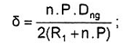 | (3)
- Khi $\frac{R_{2}^{\text{TC}}m_{3}}{R_{1^{\text{TC}}}m_{2}}<$ 0,75 ; chiều dày thành ống xác định theo công thức (4):
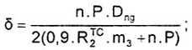 | (4)
Trong các công thức (3) và (4):
$δ$: chiều dày tính toán thành ống (cm);
$R_{1}^{\text{TC}}$; $R_{2}^{\text{TC}}$; R₁ : lần lượt là sức bền kéo đứt tạm thời, sức bền giới hạn chảy và sức bền của vật liệu chế tạo ống, MPa;
D_{ng}: Đường kính ngoài của ống (cm);
P : Áp lực làm việc (tiêu chuẩn) trong ống dẫn, MPa;
n : hệ số quá tải của áp lực làm việc trong ống dẫn bằng 1,20.
CHÚ THÍCH :
1) Áp lực lớn nhất có thể xảy ra khi vận hành hoặc thử nghiệm các ống dẫn không được vượt quá áp lực đã thử nghiệm ở nhà máy, do hãng chế tạo công bố về thông số kỹ thuật;
2) Đối với các ống hàn có các mối hàn một phía các trị số sức bền tính toán và tiêu chuẩn cần phải được nhân với hệ số bằng 0,8.
5.2. Đối với các ống dẫn đặt ngầm dưới đất, có tỷ số $\frac{δ}{D_{\text{ng}}}<\frac{1}{\text{100}}$ hoặc đặt ở độ sâu lớn hơn 3m, phải tuân theo các điều kiện:
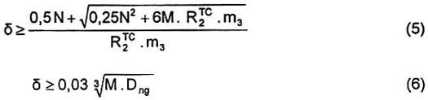
Trong đó
N và M là ứng lực tính toán và mômen uốn được xác định có xét đến phản lực đàn hồi của đất trong mặt cắt dọc ống do tác dụng đồng thời của áp lực đất, các tải trọng phía trên ống, áp lực chân không và áp lực thủy tĩnh của nước ngầm tác dụng lên 1cm chiều dài ống ( KG/cm; KG cm/cm);
$R_{2}^{\text{TC}}$ sức bền giới hạn chảy, trong công thức (5) tính bằng KG/cm² (1 KG/cm² = 0,1 MPa).
6. Xác định chiều dày thành các chi tiết của đường ống dẫn
6.1. Các chi tiết của đường ống dẫn gồm có: các ống nối ba chạc kiểu hàn không có phần tử gia cố hoặc có gia cố bằng tấm ốp và có ống được gia cố, các ống nối chuyển tiếp hình côn, các ống cút trơn và hàn chắp các nắp (đáy) lồi có kết cấu như sau:
a) Các ống nối ba chạc kiểu hàn được gia công bằng cách lắp một đoạn ống này vuông góc với đoạn ống khác. Các ống nối ba chạc có thể không có các phần tử gia cố riêng (hình 1), có gia cố bằng tấm ốp (hình 2), cũng như có ống nối được gia cố và tấm ốp trên ống chính (hình 3);
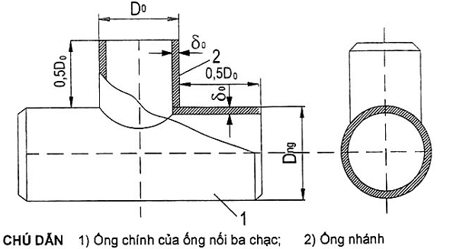
Hình 1 - Ống nối ba chạc kiểu hàn không có các phần tử gia cố
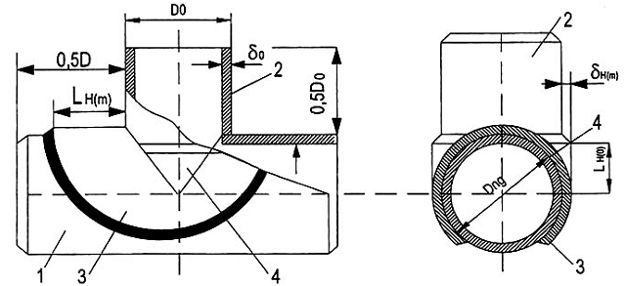
CHÚ DẪN | 1) Ống chính của ống nối ba chạc; | 2) Ống nhánh;
 | 3) Tấm ốp A; | 4) Tấm ốp B
Hình 2 - Ống nối ba chạc kiểu hàn có tấm lớp gia cố
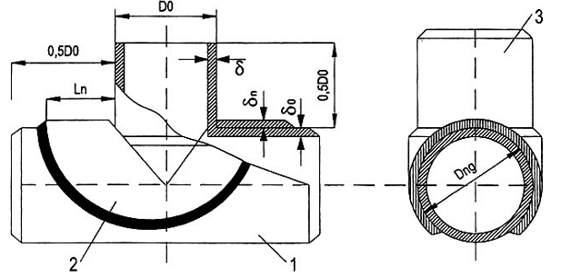
CHÚ DẪN
1) Ống chính của ống nối ba chạc; | 2) Tấm ốp A; | 3) Ống nối được gia cố
Hình 3 - Ống nối ba chạc kiểu hàn có ống nối gia cố và tấm ốp trên ống chính
b) Các ống nối chuyển tiếp hình côn được làm theo dạng côn đối xứng trị có góc $α$(hình 4) không được quá 15°;
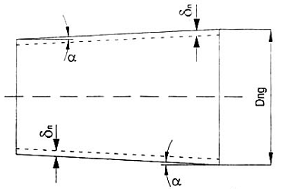
Hình 4 - Ống nối chuyển tiếp hình côn
c) Các ống cút bằng các đoạn ống cong hoặc hàn chắp nhiều đoạn ngắn với nhau (hình 5 ). Các ống cút phải cần ít nhất là 3 đoạn ngắn (Nếu các ống cút kiểu hàn đặt theo cấu tạo thì có thể gồm 2 đoạn) và được hàn thêm chân mối hàn ở phía trong.
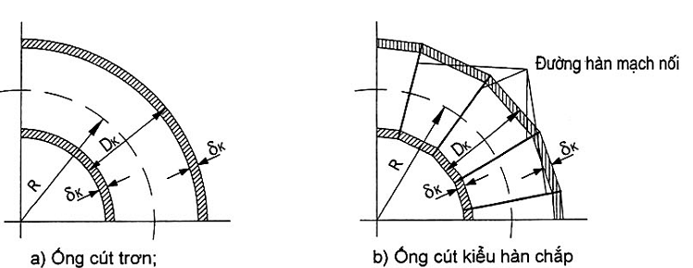
Hình 5 – Các ống cút trơn và hàn chắp
d) Các nắp (đậy) lồi có dạng elíp thỏa mãn các yêu cầu hình học sau (hình 6):
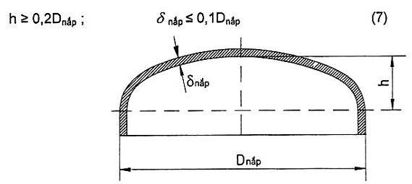
Hình 6 – Nắp (đậy) lồi
e) Các lắp đậy phẳng cần có mặt bích, xung quanh khoan lỗ bulông.
6.2. Chiều dày thành ống chính, ống nhánh và ống nối được gia cố của ống nối ba chạc; chiều dày của các ống nối chuyển tiếp hình côn, các ống cút trơn và hàn các nắp lồi, được xác định theo công thức ứng với các điều kiện:
- Khi $\frac{R_{2}^{{\text{TC}}_{(\text{ch})}}\text{.}m_{3}}{R_{1_{(\text{ch})}^{\text{TC}}}\text{.}m_{2}}≥$ 0,75 ; chiều dày thành ống xác định theo công thức (8):
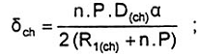 | (8)
- Khi $\frac{R_{2}^{{\text{TC}}_{(\text{ch})}}\text{.}m_{3}}{R_{1_{(\text{ch})}^{\text{TC}}}\text{.}m_{2}}<$ 0,75 ; chiều dày thành ống xác định theo công thức (9):
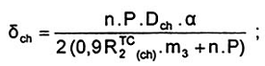 | (9)
Trong đó
$δ$: chiều dày tính toán của thành các chi tiết đường ống nối (cm);
D_{ch}: đường kính ngoài của chi tiết ống nối được xét (cm);
R_{1(ch)}: sức bền vật liệu tính toán của các chi tiết đường ống dẫn và các ống nối của chúng, xác định theo điều 3.3, đơn vị tính là MPa;
$R_{1}^{{\text{TC}}_{(\text{ch})}}$: sức bền tiêu chuẩn bằng trị số nhỏ nhất của sức bền kéo đứt tạm thời của vật liệu các chi tiết đường ống dẫn và các chỗ nối của chúng, đơn vị tính là MPa;
$R_{2}^{{\text{TC}}_{(\text{ch})}}$: sức bền tiêu chuẩn bằng trị số nhỏ nhất của giới hạn chảy khi kéo, nén và uốn vật liệu của các chi tiết đường ống dẫn và các chỗ nối của chúng, đơn vị tính là MPa;
P : Áp lực làm việc (tiêu chuẩn) trong ống dẫn, đơn vị tính là MPa;
n : hệ số quá tải lấy theo điều 4.1.
$α$: hệ số khả năng chịu tải của chi tiết đường ống dẫn tương ứng, hệ số này theo điều 5.3; 5.4; 5.5; 5.6; và 5.7 cũng như bảng 3.
CHÚ THÍCH.
1) Áp lực lớn nhất có thể xảy ra khi vận hành hoặc khi thử nghiệm đường ống dẫn không được vượt quá áp lực đã thử nghiệm các chi tiết tương ứng ở nhà máy.
2) Đối với các chi tiết đường dẫn ống chế tạo bằng ống hàn có mối hàn về một phía, các trị số sức bền tính toán và tiêu chuẩn cần phải nhân với 0,8.
6.3. Các ống nối ba chạc kiểu hàn nối chuyển tiếp hình côn và ống cút kiểu hàn của đường ống dẫn ngầm dưới đất có tỷ số $\frac{δ_{\text{ch}}}{D_{\text{ch}}}<\frac{1}{\text{100}}$ hoặc đặt ở độ sâu lớn hơn 3m cần phải thỏa mãn các điều kiện (5) và (6) của điều 4.2.
6.4. Đối với các ống nối ba chạc, hệ số khả năng chịu tải $α$= $η$, trị số $η$ được xác định theo đồ thị trên hình 7.
CHÚ DẪN
1) đường cong 1 áp dụng đối với các ống chính của các ống nối ba chạc không có phần tử gia cố và đối với các ống nhánh không có phần tử gia cố và có ống nối được gia cố;
2) đường cong 2 áp dụng đối với các ống chính của các ống nối ba chạc được gia cố bằng tấm ốp và có ống nối được gia cố và đối với các ống nhánh được gia cố bằng các tấm ốp.
Đối với ống chính của ống nối ba chạc ($δ_{\text{ch}}=δ_{M}$; D_{ch} = D_{M}), D_{M} là đường kính ngoài ống chính cũng có thể ký hiệu D_{ng}, và các ký hiệu chữ M dưới đây có nghĩa là ống chính:
a) Không có phần tử gia cố (xem hình 1) trị số $η$ được xác định theo đường cong 1;
b) Gia cố bằng tấm ốp và có ống nối được gia cố (xem hình 2 và 3), trị số $η$ được xác định theo đường cong 2.
Đối với ống nhánh của các ống nối ba chạc ($δ_{\text{ch}}$ = $δ_{o}$; D_{ch} = D_{O}):
a) Không có phần tử gia cố và có ống nối được gia cố (hình 1 và hình 3), xác định $η$ theo đường cong 1 ;
b) Gia cố bằng tấm ốp (xem hình 2), xác định $η$ theo đường cong 2:
Nếu R₁₍₀₎> R_{1(M)} hoặc $R_{2}^{{\text{TC}}_{(o)}}$> $R_{2}^{{\text{TC}}_{(M)}}$thì khi xác định $δ_{o}$ lấy R₁₍₀₎ = R_{1(M)};
Và nếu $R_{2}^{{\text{TC}}_{(o)}}$ = $R_{2}^{{\text{TC}}_{(M)}}$thì ở đây R₁₍₀₎, R_{1(M)}, $R_{2}^{{\text{TC}}_{(o)}}$, $R_{2}^{{\text{TC}}_{(M)}}$ là sức bền tính toán và tiêu chuẩn của vật liệu ống chính và ống nhánh.
Chiều dày các tấm ốp trên ống chính và ống nhánh của các ống nối ba chạc đối với các ống nối ba chạc được gia cố (các tấm ốp A và B theo hình 2) và có ống nối được gia cố (tấm ốp A trên hình 3) được lấy bằng:
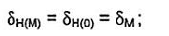 | (10)
Chiều rộng tấm ốp A và B xác định theo công thức (11)
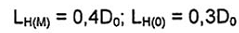 | (11)
- Chỉ đặt tấm ốp B khi $\frac{D_{0}}{D_{M}}≥$0,5;
- Không đặt các tấm ốp gia cố khi $\frac{D_{0}}{D_{M}}≤$0,15;
Có thể xác định chiều dày thành các ống nối ba chạc kiểu dập cũng như đối với các ống nối ba chạc không có phần tử gia cố.
6.5. Đối với các ống nối chuyển tiếp hình côn ($σ_{\text{ch}}$= $δ_{n}$; D_{ch} = D_{n}, hình 4) thì hệ số khả năng chịu tải $α$= 1.
6.6. Đối với các ống cút trơn và hàn chắp ($δ_{\text{ch}}=δ_{K}$, D_{ch} = D_{k} , hình 5), hệ số khả năng chịu tải được xác định theo bảng 3.
Bảng 3 - Các trị số hệ số chịu tải a đối với các ống nối góc trơn và hàn chắp
R/D_{k} | $$α$$
1,0 | 1,30
1,5 | 1,15
2,0 | 1,00
6.7. Đối với nắp lồi ($δ_{\text{ch}}=δ_{3}$, D_{ch} = D₃ xem hình 6) thì hệ số chịu tải $α$ = 1.
7. Xác định nhịp cho phép của đường ống dẫn
7.1. Các công thức tính toán nêu dưới đây được áp dụng cho các đường ống dẫn đặt trên các gối tựa có bộ phận tự bù trừ khi co giãn nhiệt độ (ví dụ bằng cách đặt bộ phận co giãn hình $Π$ hoặc $Ω$ các đoạn đường ống hình $Γ$, v.v...) và cho các bộ phận co giãn hình thấu kính.
7.2 Khi xác định nhịp cho phép của đường ống dẫn, phải phân biệt nhịp giữa và nhịp biên (hình 8).
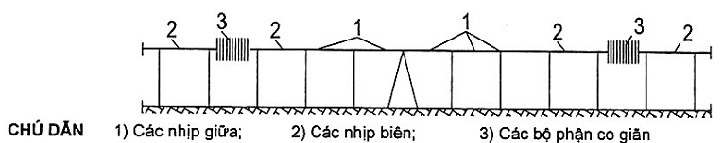
Hình 8 - Sơ đồ đặt ống trên các gối tựa
7.3. Xác định nhịp giữa cho phép của đường ống dẫn theo công thức :
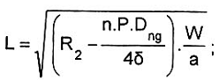 | (12)
Đối với các ống phải thử nghiệm bằng thủy lực khoảng cách giữa các gối tựa của ống dẫn trong thời gian thử nghiệm không được lớn hơn trị số L_{thu} tính theo công thức :
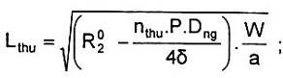 | (13)
Đối với các đường ống dẫn trong đó có thể hình thành nước ngưng tụ khi đường ống ngừng làm việc thì nhịp giữa cho phép của đường ống không được lớn hơn trị số tính theo công thức (14):
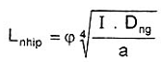 | (14)
Trong đó các công thức (12) đến công thức (14):
L : nhịp giữa cho phép của đường ống dẫn, m;
L_{thử} : khoảng cách giữa các gối tựa của đường ống dẫn khi thử nghiệm thủy lực, m;
L_{nhịp}: chiều dài nhịp giữa cho phép của đường ống dẫn theo điều kiện võng trong nhịp, m;
n_{thử} : hệ số vượt quá áp lực làm việc trong thời gian thử đường ống dẫn được quy định theo điều 4.1 và các quy phạm, tiêu chuẩn, quy chuẩn nghiệm thu các ống dẫn để đưa vào vận hành như TCVN 6116:1996 - Ống thép hàn cảm ứng và điện trở chịu áp lực - Thử siêu âm mối hàn để phát hiện các khuyết tật dọc;
$δ$: chiều dày thành ống, cm;
W, I: mô men kháng uốn và mô men quán tính của mặt cắt ngang ống, đơn vị lần lượt là cm³ và cm⁴;
R₂: sức bền tính toán của vật liệu ống và các vật liệu nối ống đựợc xác định theo điều 3.3, tính bằng KG/cm² (1 KG/cm² = 0,1 MPa);
R₂°: sức bền tính toán của vật liệu ống và vật liệu nối ống ứng với nhiệt độ thủy lực, tính bằng KG/cm² (1 KG/cm² = 0,1 MPa);
a : hệ số chịu tải được xác định tùy thuộc vào phương pháp lắp ráp đường ống dẫn a;
$ϕ$: hệ số không thứ nguyên được lấy theo các đồ thị trên hình 9 và hình 10 phụ thuộc vào phương pháp lắp ráp, độ nghiêng đã cho của đường ống dẫn và thông số A.
Xác định trị số của thông số A theo công thức (15):
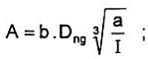 | (15)
Trong đó
D_{ng}: đường kính ngoài của ống, cm;
I: mô men quán tính của mặt cắt ngang ống, cm⁴;
b : hệ số phụ thuộc vào phương pháp lắp ráp đường ống dẫn;
Các trị số của hệ số a và b trong công thức (15) được xác định như sau:
Khi lắp đường ống bằng đoạn có chiều dài lớn hơn vài lần khoảng cách giữa các gối tựa (phương pháp lắp ráp liên tục):
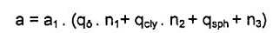 | (16)
và b = 3 | (17)
Trong đó
n₁ : hệ số vượt tải tính đến trọng lượng bản thân của ống quy định tại bảng 4;
n₂: hệ số vượt tải tính đến trọng lượng cách ly quy định tại bảng 4;
n₃ : là hệ số vượt tải tính đến loại chất (lỏng, khí) vận chuyển trong ống quy định tại bảng 4;
a₁ : hệ số áp dụng phương pháp lắp đặt liên tục quy định tại bảng 5.
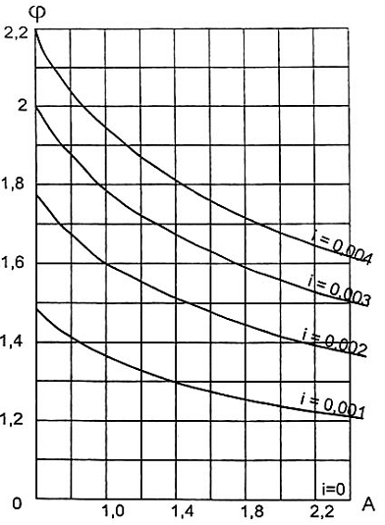
Hình 9 – Đồ thị để xác định trị số của hệ số $ϕ$khi lắp ống theo phương pháp liên tục
Bảng 4 - Trị số của các hệ số vượt tải
TT | Tên gọi | Kí hiệu các hệ số | Trị số
1 | Trọng lượng bản thân ống | n₁ | 1,1
2 | Trọng lượng cách ly | n₂ | 1,2
3 | Trọng lượng sản phẩm vận chuyển trong ống:
 | - Khí, hơi nước | n₃ | 1,2
 | - chất lỏng | n₃ | 1,0
Khi lắp ống dẫn bằng các đoạn riêng biệt có chiều dài bằng khoảng cách giữa các gối tựa (phương pháp lắp không liên tục) áp dụng đối với 2 trường hợp:
a) Khi đặt ống của đường ống dẫn có bọc lớp cách ly lên trên các gối tựa không có lớp cách ly:
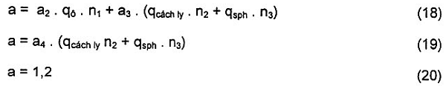
b) Khi đặt ống lên trên các gối tựa có lớp cách ly:
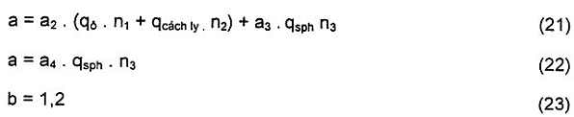
Trong các công thức (18) đến công thức (23):
q_{ô}: trọng lượng bản thân của một mét dài ống, kg/m;
q_{cách ly} : trọng lưọng lớp cách ly trên một đơn vị chiều dài ống, kg/m;
q_{sph} : trọng lượng sàn phẩm được vận chuyển (chất được vận chuyển trong ống) trong một đơn vị chiều dài ống, kg/m;
a₂; a₃; a₄: các hệ số lấy theo bảng 5 phụ thuộc vào công thức tính toán.
CHÚ THÍCH: khi đưa trị số a vào công thức chiều dài nhịp thì lấy trị số lớn nhất trong các trị số a được tính theo các công thức (18), (19) và theo công thức (21), (22).
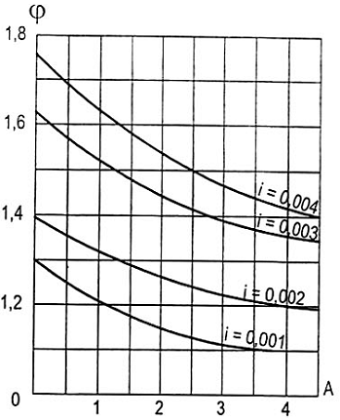
Hình 10 - Đồ thị để xác định trị số, hệ số $ϕ$ khi lắp theo phương pháp không liên tục.
Bảng 5 - Trị số của các hệ số a1 ,a2 ,a3 ,a4
Phương pháp lắp đặt | Hệ số | Khi tính toán theo các công thức
Phương pháp lắp đặt | Hệ số | (12) (13) (24) | (14) | (15)
Phương pháp lắp đặt liên tục | a₁ | 3,33 | 0,062 | 1,0
Phương pháp lắp đặt không liên tục | a₂ | 12,50 | 0,310 | 1,0
Phương pháp lắp đặt không liên tục | a₃ | 4,17 | 0,062 | 0,2
Phương pháp lắp đặt không liên tục | a₄ | 3,33 | 0 | 0
7.4. Nếu tỷ số chiều dày thành ống trên đường kính:
$\frac{δ}{D_{\text{ng}}}≤$ 0,007 thì ống đặt trên các gối tựa, cần phải được kiểm tra về độ ổn định.
Để đảm bảo ổn định theo dạng hình tròn của tiết diện ngang, cần phải tuân theo điều kiện (24):
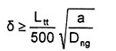 | (24)
Trong đó
L_{tt}: chiều dài nhịp trung bình đã chọn của đường ống dẫn, m;
a và D_{ng} : ký kiệu như công thức (14);
D_{ng}: ký kiệu như công thức (15).
7.5. Nhịp bên cho phép của đường ống dẫn lấy bằng 80% trị số nhịp giữa.
8. Các quy định cơ bản về tính toán sự tự bù trừ khi co giãn
8.1. Khi tính toán các đường ống dẫn có công dụng khác nhau chịu tác động của các chuyển vị do nhiệt độ và các chuyển vị khác, các đường ống này được xem như hệ thống các thanh phẳng hoặc không gian siêu tĩnh có độ cứng thay đổi vì chúng gồm các đoạn thẳng và cong.
8.2. Việc xác định các ứng lực sinh ra trong các bộ phận riêng của ống dẫn có công dụng khác nhau do tác dụng của các chuyển vị nhiệt độ và chuyển vị khác, được tiến hành bằng các phương pháp cơ kết cấu để tính toán các hệ thống thanh siêu tĩnh, ở đây cũng có thể sử dụng các thuật toán bất kỳ để tính toán các ống dẫn không gian bằng máy tính.
8.3. Hệ số tăng độ bền, độ dẻo kp của các ống cút trơn và hàn chắp được xác định theo đồ thị trên hình 11 tuỳ thuộc vào thông số hình học X của ống và thông số áp lực bên trong $ω$.
Các trị số của thông số $λ$ và $ω$ tính theo các công thức:
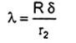
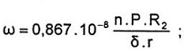 | (25)
Trong đó
R : bán kính trục trung tâm của ống cong, (cm);
r: bán kính trung bình của mặt cắt ngang ống (cm);
P và R₂ trong công thức (25) có đơn vị tính là MPa.
8.4. Độ bền đoạn ống thẳng được kiểm tra theo công thức:
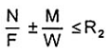 | (26)
Trong đó
N và M : lần lượt là ứng lực dọc tính toán và momen uốn ở mặt cắt được xét do các ngoại lực tác dụng vào đường ống dẫn, do áp lực bên trong, và do các chuyển vị nhiệt độ và các chuyển vị khác, đơn vị lần lượt là KG và KG cm;
F và W : diện tích thành ống và mô men kháng uốn mặt cắt ngang ống, đơn vị lần lượt là cm² và cm³);
R₂ trong công thức (26) tính bằng KG/cm² (1 KG/cm² = 0,1 MPa).
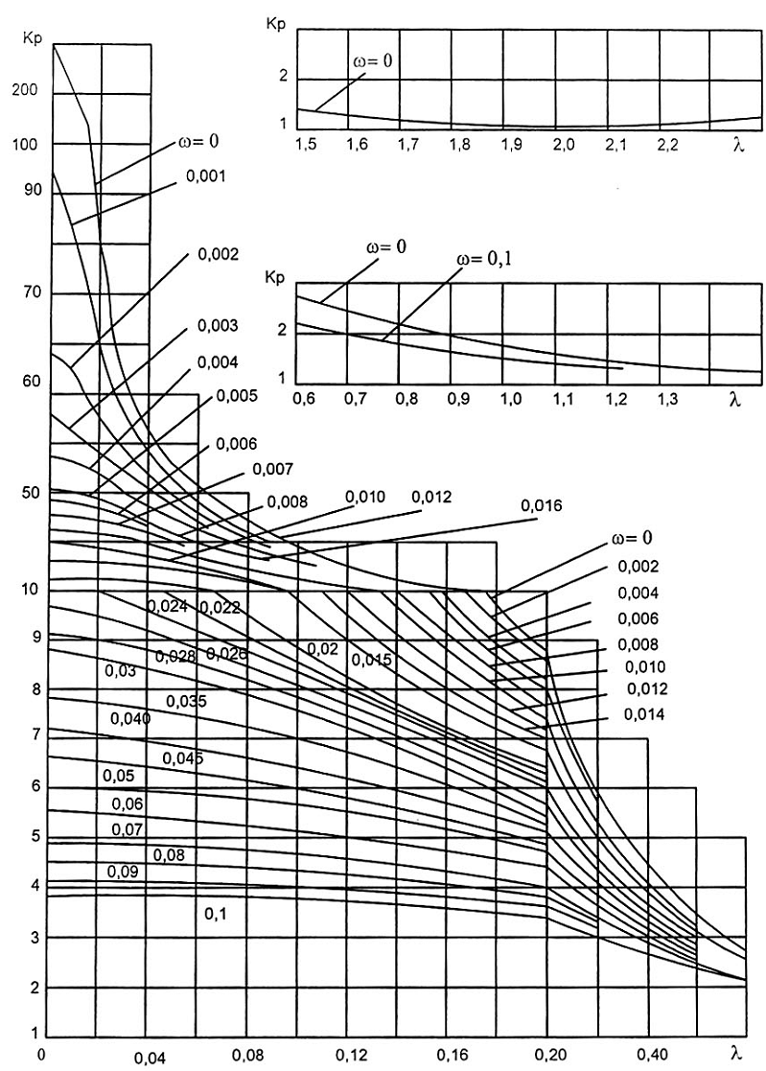
Hình 11 – Đồ thị để xác định trị số hệ số tăng độ bền kp của các ống cút uốn cong (trơn) và hàn chấp
8.5. Độ bền của các ống cút trơn và hàn chắp phải được kiểm tra theo công thức (26) và điều kiện (27) dưới đây:
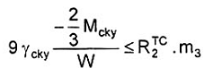 | (27)
Trong đó
M_{ckỳ}: mômen uốn tính toán do tác dụng của các chuyển vị nhiệt độ và các chuyển vị khác thay đổi có tính chất chu kỳ (KG cm);
R₂^{TC} có đơn vị tính bằng MPa).
γ_{ckỳ} - Hệ số xét đến sự thay đổi trạng thái ứng suất có tính chất chu kỳ được lấy theo đồ thị trên hình 12, phụ thuộc vào số chu kỳ thay đổi trạng thái ứng suất trong thời gian vận hành đường ống dẫn.
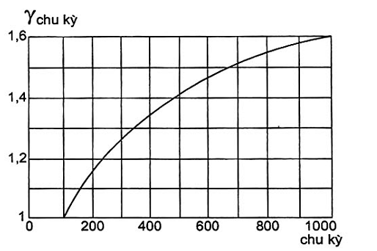
Hình 12 – Đồ thị để xác định trị số γ_{ckỳ}

MỤC LỤC
Lời nói đầu
1. Phạm vi áp dụng
2. Tài liệu viện dẫn
3. Một số chỉ dẫn chung
4. Các đặc trưng tính toán của vật liệu thép chế tạo ống
5. Xác định chiều dày thành ống dẫn
6. Xác định chiều dày thành các chi tiết của đường ống dẫn
7. Xác định nhịp cho phép của đường ống dẫn
8. Các quy định cơ bản về tính toán sự tự bù trừ khi co giãn

